**沧州金鑫机械制造有限公司**

**流量计扩建项目**

**竣工环境保护验收报告**

建设单位:沧州金鑫机械制造有限公司

编制单位：河北吉泰安全技术服务有限公司

2020年10月

**目 录**

前 言 1

1 验收编制依据 2

1.1 法律、法规 2

1.2 验收技术规范 2

1.3 工程技术文件及批复文件 2

2 工程概况 4

2.1 项目基本情况 4

2.2 建设内容 4

2.3 工艺流程 6

2.4 劳动定员及工作制度 7

2.5 公用工程 7

2.6 环评审批情况 7

2.7 项目投资 7

2.8环境保护“三同时”落实情况 8

2.9验收范围及内容 9

3 主要污染源及治理措施 10

3.1 施工期主要污染源及治理措施 10

3.2 运行期主要污染源及治理措施 10

4 环评主要结论及环评批复要求 12

4.1 建设项目环评报告表的主要结论 12

4.2审批部门审批意见 15

4.3 审批意见落实情况 15

5 验收评价标准 16

5.1 污染物排放标准 16

5.2 总量控制指标 16

6 质量保障措施和检测分析方法 17

6.1 质量保障体系 17

6.2 检测分析方法 17

6.3 监测点位 17

7 验收监测结果及分析 19

7.1 监测结果 19

7.2 监测结果分析 20

7.3 总量控制要求 20

8 环境管理检查 21

8.1 环保管理机构 21

8.2 施工期环境管理 21

8.3 运行期环境管理 21

8.4 社会环境影响情况调查 21

8.5 环境管理情况分析 21

9 结论和建议 22

9.1 验收监测结论 22

9.2 建议 23

**附图**

附图1 项目地理位置图

附图2 项目敏感点分布图

附图3 项目周边关系及卫生防护距离图

附图4 厂区平面布置图

**附件**

附件1 营业执照

附件2 环评审批意见

附件3 固定污染源排污登记回执

附件4 危废协议

附件5 监测数据报告

# 前 言

沧州金鑫机械制造有限公司（（统一社会信用代码：911309215632183290）成立于2010年10月18日，位于沧县薛官屯乡李龙屯村。沧州金鑫机械制造有限公司流量计扩建项目报告表于2019年12月31日取得沧州市环境保护局沧县分局批复意见，批复文号：沧县环评改扩［2019］108号，2020年2月建设完成。于2020年03月29日取得固定污染源排污登记，登记编号：911309215632183290001Y。

根据《中华人民共和国环境保护法》和《建设项目环境保护管理条例》（国务院第682号令）等有关规定，按照环境保护设施与主体工程同时设计、同时施工、同时投入使用的“三同时”制度要求，建设单位需查清工程在施工过程中对环境影响报告表和工程设计文件所提出的环境保护措施和要求的落实情况，调查分析工程在建设和试运行期间对环境造成的实际影响及可能存在的潜在影响，是否已采取有效的环境保护预防、减缓和补救措施，全面做好环境保护工作，为工程竣工环境保护验收提供依据。

我公司参照环保部《建设项目竣工环境保护验收暂行办法》（征求意见稿）和河北省环境保护厅《建设项目环境影响评价文件审批及建设单位自主开展环境保护设施验收工作指引（试行）》（征求意见稿）有关要求，开展相关验收调查工作，同时委托河北众智环境检测技术有限公司于2020年8月1日至2日进行了竣工验收现场检测并出具检测报告。我公司根据现场调查情况和检测报告按照《建设项目竣工环境保护验收技术指南 污染影响类》编制完成竣工环境保护验收报告。

# 1 验收编制依据

## 1.1 法律、法规

（1）《中华人民共和国环境保护法》，（2015年1月1日起施行）；

（2）《中华人民共和国环境影响评价法》，（2018年12月29日修订并实施）；

（3）《中华人民共和国水污染防治法》（2018年1月1日起施行）；

（4）《中华人民共和国环境噪声污染防治法》，（2018年12月29日修订并实施）；

（5）《中华人民共和国固体废物污染环境防治法》，2020年4月29日修订；

（6）《建设项目环境影响评价分类管理名录》（2018年4月28日起施行）；

（7）《固定污染源排污许可分类管理名录（2019年版）》，部令第11号，2019年12月20日；

（8）环境保护部《国家危险废物名录》，部令第39号，2016年8月1日；

（9）《河北省环境保护条例》，（2005年5月1日起施行）。

## 1.2 验收技术规范

（1）《建设项目环境影响评价技术导则 总纲》（HJ2.1-2016）；

（2）《环境影响评价技术导则 地下水环境》（HJ 610-2016）；

（3）《环境影响评价技术导则 声环境》（HJ 2.4-2009）；

（4）《声环境质量标准》（GB3096-2008）；

（5）《环境影响评价技术导则·土壤环境（试行）》，（HJ964-2018）；

（6）《工业企业厂界环境噪声排放标准》（GB12348-2008）；

（7）危险废物执行《危险废物贮存污染控制标准》（GB18597-2001）及修改单中的相关规定。

（8）《关于规范建设单位自主开展建设项目竣工环境保护验收的通知》（环境保护部）；

（9）《建设项目竣工环境保护验收技术指南 污染影响类》（环境保护部）；

（10）《建设项目环境影响评价文件审批及建设单位自主开展环境保护设施验收工作指引（试行）》（河北省环境保护厅）。

## 1.3 工程技术文件及批复文件

（1）《沧州金鑫机械制造有限公司流量计扩建项目环境影响报告表》（2019年12月）；

（2）《沧州金鑫机械制造有限公司流量计扩建项目环境影响报告表》的审批意见，沧县环评改扩［2019］108号；

（3）沧州金鑫机械制造有限公司提供的其它相关资料。

# 2 工程概况

## 2.1 项目基本情况

### 2.1.1 基本情况

项目基本情况介绍见下表2-1。

**表2-1 项目基本情况**

|  |  |  |  |
| --- | --- | --- | --- |
| **项目名称** | 沧州金鑫机械制造有限公司流量计扩建项目 | | |
| **建设单位** | 沧州金鑫机械制造有限公司 | | |
| **法人代表** | 陈增龙 | **联系人** | 刘杰 |
| **通信地址** | 沧州市沧县薛官屯乡李龙屯村 | | |
| **联系电话** | 15130756999 | **邮编** | 061023 |
| **项目性质** | 新建 | **行业类别** | 通用仪器仪表制造  C401 |
| **建设地点** | 沧州市沧县薛官屯乡李龙屯村 | | |
| **占地面积** | 2500m2 | **经纬度** | 东经117.054047°  北纬38.430622° |
| **开工时间** | 2020年2月 | **试运行时间** | / |

### 2.1.2 地理位置及周边情况

项目位于沧州市沧县薛官屯乡李龙屯村，投资600万元建设沧州金鑫机械制造有限公司流量计扩建项目，项目中心地理坐标为东经117.054047°，北纬38.430622°。项目东侧为居民及空地，西侧为空地、居民及电器厂，北侧隔厂区临时休息室及乡村路为居民住户，南侧为空地。本项目周围最近的环境敏感点为西侧紧邻的李龙屯村居民住。项目地理位置图见附图1，项目周边关系图见附图3。

### 2.1.3 厂区平面布置

## 项目由北至南分别为组装车间和打砂车间，库房、下料车间和焊接车间，普车车间，数控车间。具体平面布置图见附图4。

## 2.2 建设内容

### 2.2.1产品方案

流量计4000台套。

2.2.2 主要原辅材料

项目原辅材料及能源消耗表见表2-2。

**表2-2 原辅材料及能源消耗表**

|  |  |  |  |
| --- | --- | --- | --- |
| 序号 | 名称 | 单位 | 数量 |
| 1 | 不锈钢棒 | t/a | 120 |
| 2 | 不锈钢板 | t/a | 200 |
| 3 | 不锈钢管 | t/a | 300 |
| 4 | 硬质合金 | 万件/a | 20 |
| 5 | 铸钢件 | 万件/a | 10 |
| 6 | 焊丝 | t/a | 1.2 |
| 7 | 钢砂 | t/a | 10 |
| 8 | 切削液 | t/a | 0.5 |
| 9 | 润滑油 | t/a | 0.5 |
| 10 | 刀头 | 片/a | 6000 |
| 11 | 铣刀 | 根/a | 1500 |
| 12 | 新鲜水 | m3/a | 60 |
| 13 | 电 | 万kw•h/a | 8 |

### 2.2.3 生产设备

项目设备一览表见表2-3。

**表2-3 设备一览表**

|  |  |  |  |  |
| --- | --- | --- | --- | --- |
| 序号 | 设备名称 | 规格、型号 | 单位 | 数量 |
| 1 | 四轴立式加工中心 | LC65 | 台 | 3 |
| 2 | 四轴立式加工中心 | FDNC128-A30 | 台 | 1 |
| 3 | 四轴龙门铣 | VQC-20/40B | 台 | 1 |
| 4 | 卧式加工中心 | XH755 | 台 | 2 |
| 5 | 三轴立式加工中心 | KC45 | 台 | 1 |
| 6 | 立式加工中心 | VTC-40C | 台 | 4 |
| 7 | 立式加工中心 | LC65 | 台 | 1 |
| 8 | 数控车床 | 6140 | 台 | 15 |
| 9 | 数控车床 | OKUMALC20 | 台 | 1 |
| 10 | 数控车床 | 6163 | 台 | 14 |
| 11 | 铣床 | X6130 | 台 | 6 |
| 12 | 铣床 | XKA5032A/E | 台 | 2 |
| 13 | 车床 | 6150 | 台 | 10 |
| 14 | 车床 | CW6180 | 台 | 2 |
| 15 | 小孔机 | DX703 | 台 | 1 |
| 16 | 线切割 | HF320M | 台 | 6 |
| 17 | 台钻 | Z512B | 台 | 6 |
| 18 | 摇臂钻 | Z32K | 台 | 1 |
| 19 | 攻丝机 | JZ-16-AN | 台 | 3 |
| 20 | 焊机 | WSM400T | 台 | 8 |
| 21 | 锯床 | CH330HB | 台 | 3 |
| 22 | 打砂机 | 376 | 台 | 1 |
| 合计 | | | 台 | 92 |

## 2.3 工艺流程

本项目工艺流程见图2-1。

G 废气 N 噪声 S固废 W 废水

注：G：废气、N：噪声、S：固废

硬质合金、铸钢件

下料

焊接

机加工

组装

成品

刀头、铣刀

钢棒、钢板、钢管

打砂

N1、S1、S2、S3

G1、N2

N3、S4、S5、S6

G2、N4、S7

N5

检验

**图2-1 生产工艺流程及产污节点图**

工艺流程简述：

购入的钢棒、钢板、钢管利用线切割、锯床根据规定尺寸切割下料，然后焊接，再利用加工中心、车床、铣床、台钻、四轴龙门铣、小孔机、摇臂钻对焊接件进行机加工，最后利用打砂机去除毛刺后与刀头、铣刀组装并检验合格后即为成品。

生产过程产排污节点见表2-4。

**表2-4 生产过程排污节点一览表**

|  |  |  |  |  |  |
| --- | --- | --- | --- | --- | --- |
| 类别 | 序号 | 污染源 | 主要污染物 | 产生特征 | 治理措施或去向 |
| 废气 | G1 | 焊接工序 | 焊接烟尘 | 连续 | 焊接烟尘经集气罩收集、打砂粉尘经管道收集后分别经1#/2#布袋除尘器处理后经1根15m高排气筒P1排放 |
| G2 | 打砂工序 | 打砂粉尘 | 连续 |
| 废水 | / | 生活污水 | COD、SS  氨氮 | / | 厂内设防渗旱厕，产生的生活污水排入旱厕，定期清掏，不外排 |
| 噪声 | N1~N5 | 运行设备 | 噪声 | 连续 | 减振、隔声 |
| 固废 | S1、S4 | 下料、机加工工序 | 边角料 | 间歇 | 收集后外售 |
| S2、S3、S5、S6 | 废润滑油、废切削液 | 危废间暂存交危废资质厂家处理 |
| S7 | 打砂工序 | 废钢砂 | 收集后外售 |
| / | 厂区职工 | 生活垃圾 | 由环卫工人统一清运 |

## 2.4 劳动定员及工作制度

项目劳动定员10人，一班制，每班工作8小时制，年运营200天。

## 2.5 公用工程

1、供电：总用电量约为8万kW·h/a。项目用电由当地供电电网提供，厂区现有1台50KVA变压器，能够满足项目需要。

2、供水：全厂总用水量为0.3m3/d（60m3/a）。项目用水由当地供水管网提供，依托现有供水设施，能够满足项目需要。

3、排水：厂区设防渗旱厕，全厂生活污水产生量为0.24m3/d（48m3/a），产生的生活污水排入旱厕，定期清掏，不外排。

0.06

0.24

新鲜水0.3

排入厂内防渗旱厕，

定期清掏，不外排

生活污水

**图2-2 全厂水平衡图 m3/d**

4、供热：生产无需用热，冬季办公生活取暖采用地源热泵。

## 2.6 环评审批情况

沧州金鑫机械制造有限公司（（统一社会信用代码：911309215632183290）成立于2010年10月18日，位于沧县薛官屯乡李龙屯村。沧州金鑫机械制造有限公司流量计扩建项目报告表于2019年12月31日取得沧州市环境保护局沧县分局批复意见，批复文号：沧县环评改扩［2019］108号，2020年2月建设完成。

## 2.7 项目投资

本项目投资总概算为600万元，其中环境保护投资总概算6万元，占投资总概算的1%；实际总投资600万元，其中环境保护投资总概算6.2万元，占投资总概算的1.03%。

实际环境保护投资见下表2-5所示：

**表2-5 实际环保投资情况说明**

|  |  |  |  |  |
| --- | --- | --- | --- | --- |
| 项目 | 治理内容 | 措施 | | 投资（万元） |
| 废气 | 焊接废气 | 集气罩+1套1#布袋除尘器 | 1根15m高排气筒P1 | 5 |
| 打砂废气 | 密闭管道+1套2#布袋除尘器 |
| 噪声 | 设备噪声 | 设置隔声、基础减震 | | 1 |
| 固废 | 危废间 | 托盘、桶 | | 0.2 |
| 合计 | —— | —— | | 6.2 |

## 2.8环境保护“三同时”落实情况

本项目环评及批复阶段要求建设内容“三同时”情况落实见表2-6。

**表2-****6 环境保护“三同时”落实情况**

|  |  |  |  |  |  |  |  |
| --- | --- | --- | --- | --- | --- | --- | --- |
| 项目 | 污染源 | 污染物 | 环保设施/措施名称 | 验收指标 | 验收标准 | 落实  情况 | |
| 废气 | 焊接、打砂工工序 | 颗粒物 | 焊接烟尘经集气罩收集、打砂粉尘经管道收集后分别经1#/2#布袋除尘器处理后经1根15m高排气筒P1排放 | 最高允许排放速率：  3.5kg/h  最高允许排放浓度：  120mg/m3  排气筒高度：15m | 《大气污染物综合排放标准》（GB16297-1996）  表2中颗粒物二级排放标准 | 已落实 | |
| 颗粒物周界外浓度最高点：1.0mg/m3 | 《大气污染物综合排放标准》（GB16297-1996）  表2中颗粒物无组织排放监控浓度限值 | 已落实 | |
| 废水 | 生活污水 | COD  氨氮  SS | 厂内设防渗旱厕，产生的生活污水排入旱厕，定期清掏 | 不外排 | / | 已落实 | |
| 噪声 | 生产设备 | Leq（A） | 生产设备布局合理，设置减振垫，建筑隔声；对设备进行定期检修，保持良好的运转状态，降低噪声，低噪声设备、绿化吸收等 | 昼间60dB（A）  夜间50dB（A） | 《工业企业厂界环境噪声排放标准》（GB12348-2008）  中2类标准 | 已落实，夜间不生产 | |
| 固废 | 打砂工序 | 废钢砂 | 收集后外售 | 不外排 | 《一般工业固体废物贮存、处置场控制标准》（GB18599-2001）及修改单相应要求 | 已落实 | |
| 下料、机加工工序 | 边角料 |
| 废切削液、废润滑油 | 危废间暂存交危废资质厂家处理 | 不外排 | 《危险废物贮存污染控制标准》（GB18597-2001）及其修改单中相关规定 | 已落实 | |
| 厂区职工 | 生活垃圾 | 由环卫工人统一清运 | 不外排 | 《生活垃圾填埋场污染控制标准》（GB16889-2008）相关标准要求 | | 已落实 |

## 2.9验收范围及内容

沧州金鑫机械制造有限公司流量计扩建项目位于河北省沧州市沧县薛官屯乡李龙屯村，总占地面积2500m2，本项目总建筑面积2050m2，项目改扩建完成后年产流量计4000台套。

项目主体工程为年产4000台套流量计生产线1条，扩建项目新建组装车间、打砂车间、下料车间、焊接车间、普车车间、数控车间；辅助工程为库房；公用工程为项目供电、供水、供热等；环保工程为废气处理设施、降噪措施、固废处理措施等。

环保设施已经全部建设完成。

①废气──工程外排废气情况，为具体检测内容。

②噪声──工程厂界噪声，为具体检测内容。

②固体废物──工程产生的固体废物及危废间为检查内容。

③工程环评及环评批复落实情况、环保设施的建设运行情况、环保机构及规章制度建设情况等，为本工程验收报告的检查内容。

# 3 主要污染源及治理措施

## 3.1 施工期主要污染源及治理措施

施工期主要污染源包括噪声，根据建设单位提供的施工总结报告，项目施工期间采用合理安排施工时间等措施，以减轻项目建设期对周边环境的影响。目前项目已建成运行，施工期环境污染已经不存在。

## 3.2 运行期主要污染源及治理措施

### 3.2.1废气

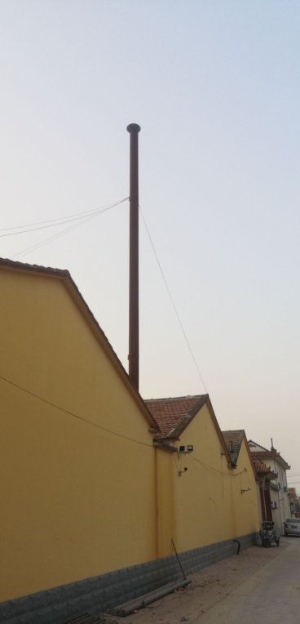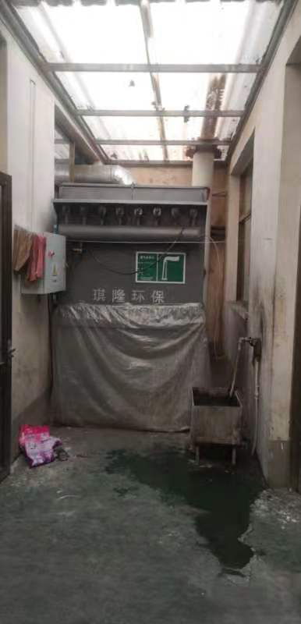 在焊接工序上方设有集气罩，产生的焊接废气经集气罩收集；项目打砂工序产生粉尘经密闭管道收集。焊接烟尘及打砂粉尘收集粉尘经密闭管道送入1套布袋除尘器处理后经1根15米高排气筒（P1）排放。

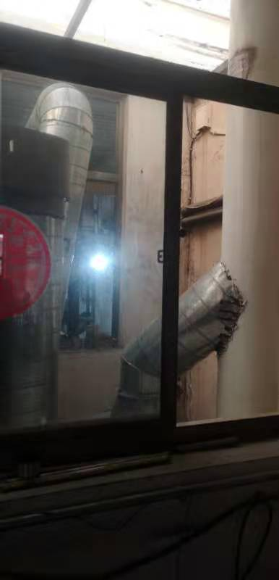

**图3-1 布袋除尘器及排气筒现场照片**

### 3.2.1废水

### 本项目无生产废水排放，厂内设防渗旱厕，产生的生活污水排入旱厕，定期清掏，不外排。

### 3.2.2 噪声

项目噪声源主要为线切割、锯床、加工中心、车床、铣床、台钻、四轴龙门铣、小孔机、摇臂钻、打砂机、攻丝机、风机等等设备运行时产生噪声。项目选用低噪声符合国家标准的设备；合理布局、均设置减振装置、车间隔声。

### 3.2.3 固体废物

下料、机加工工序产生的边角料、布袋除尘器收集下来的粉尘及打砂工序废钢砂收集后外售；

下料、机加工工序产生的废润滑油、废切削液危废间暂存后有危废资质单位处理；

厂区职工产生生活垃圾收集后由环卫工人统一清运。

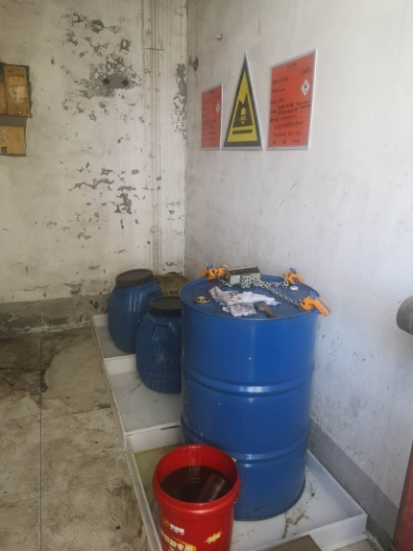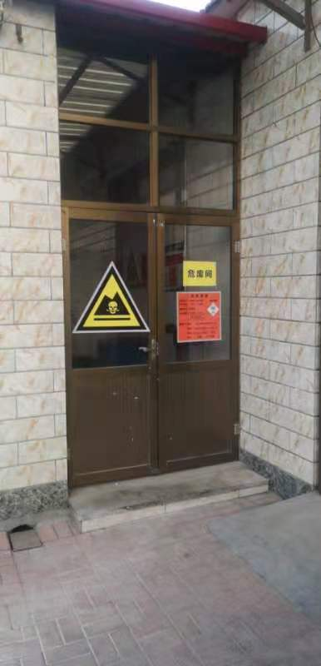

**图3-2 危废间现场照片**

# 4 环评主要结论及环评批复要求

## 4.1 建设项目环评报告表的主要结论

### 4.1.1建设项目概况

⑴项目概况

沧州金鑫机械制造有限公司流量计扩建项目位于河北省沧州市沧县薛官屯乡李龙屯村，总建筑面积2050m2。本项目年产流量计4000台套，年产流量计4000台套。

⑵项目选址

项目位于河北省沧州市沧县薛官屯乡李龙屯村，项目中心地理坐标为东经117.054047°，北纬38.430622°。项目东侧为居民及空地，西侧为空地、居民及电器厂，北侧隔乡村路及居民住户，南侧为空地。本项目周围最近的环境敏感点为东侧6m的李龙屯村居民住户。

符合沧县土地利用总体规划。项目评价范围内无自然保护区、风景名胜区、文物保护单位、饮用水水源保护区等环境敏感区。距本项目打砂和焊接车间边界50m范围内有2户居民，本项目环境影响报告表编制前采用走访发放调查表的方式，进行了公众参与调查，调查结果显示该2户居民均支持本项目建设。本项目在正常生产条件下各种污染物能够达标排放，满足防护距离要求，从环境保护角度，项目选址可行。

⑶建设内容

项目主体工程为年产4000台套流量计生产线1条，扩建项目新建组装车间、打砂车间、下料车间、焊接车间、普车车间、数控车间；辅助工程为库房；公用工程为项目供电、供水、供热等；环保工程为废气处理设施、降噪措施、固废处理措施等。

⑷产业政策符合性

对照《产业结构调整指导目录（2011年本）（修正）》，项目不属于“鼓励类”、“淘汰类”、“限制类”，属于允许类，也未列入河北省人民政府文件冀政[2015]7号文《河北省新增限制和淘汰类产业目录》中限制类、淘汰类建设项目，项目建设符合国家产业政策。沧县行政审批局于2019年9月9日对该项目进行备案（沧县行审[备]字[2019]847号），项目代码：2019-130921-40-03-000940，项目符合国家当前产业政策及技术政策。

⑸项目衔接

项目用电由当地供电电网提供，厂区现有1台50KVA变压器，能够满足项目需要；项目用水由当地供水管网提供，依托现有供水设施，能够满足项目需要；厂区设防渗旱厕，产生的生活污水排入旱厕，定期清掏，不外排；项目生产无需用热，冬季办公生活取暖采用地源热泵。

### 4.1.2环境质量现状

项目所在区域大气环境不满足《环境空气质量标准》（GB3095-2012）二级标准及2018年修改单（公告2018年第29号）中相关规定。NO2、PM10、PM2.5、O3均存在超标现象。超标原因主要是由于北方地区风沙较大和采暖季废气污染物排放的影响，该地区环境空气质量总体一般。本项目所在地河北省沧州沧县实施《国家打赢蓝天保卫战三年行动计划》（国发〔2018〕22号）、《河北省打赢蓝天保卫战三年行动方案》（冀政发〔2018〕18号），持续改善区域环境空气质量。

项目所在区域声环境质量满足《声环境质量标准》（GB3096-2008）表1中2类标准要求。

### 项目所在区域地下水环境满足《地下水质量标准》（GB/T14848-2017）Ⅲ类标准。

### 4.1.3污染防治措施可行性论证

（1）大气环境影响分析

本项目焊接过程产生焊接烟尘，在焊接工序上方设有集气罩，产生的焊接废气经集气罩收集；项目打砂工序产生粉尘经密闭管道收集。焊接烟尘及打砂粉尘收集粉尘经密闭管道送入1套布袋除尘器处理后经1根15米高排气筒（P1）排放。颗粒物排放满足《大气污染物综合排放标准》（GB16297-1996）表2中颗粒物二级排放标准。

焊接工序未收集的颗粒物经预测，废气排放满足《大气污染物综合排放标准》（GB16297-1996）表2颗粒物无组织排放监控浓度限值，对周边环境空气质量影响较小。

（2）废水环境影响分析结论

本项目无生产废水排放，厂内设防渗旱厕，产生的生活污水排入旱厕，定期清掏，不外排。因此，不会对地表水环境质量产生影响。

（3）固废环境影响分析结论

下料、机加工工序产生的边角料、布袋除尘器收集下来的粉尘及打砂工序废钢砂收集后外售；

下料、机加工工序产生的废润滑油、废切削液危废间暂存后有危废资质单位处理；

厂区职工产生生活垃圾收集后由环卫工人统一清运。

以上固体废物均得到合理的处理与处置，对周围环境影响较小。

（4）噪声环境影响分析结论

项目主要为线切割、锯床、加工中心、车床、铣床、台钻、四轴龙门铣、小孔机、摇臂钻、打砂机、攻丝机、风机等设备运行时产生的噪声。生产设备布局合理，设置减振垫，建筑隔声；对设备进行定期检修，保持良好的运转状态，降低噪声，选用低噪声设备，绿化吸收等，经采取上述措施并距离衰减，厂界噪声均满足《工业企业厂界环境噪声排放标准》（GB12348-2008）中2类标准，对环境影响较小。

4.1.4卫生防护距离

### 本项目的卫生防护距离为50m。根据评价人员现场调查结果，距本项目打砂和焊接车间边界50m范围内有2户居民，企业已对该2户居民进行了公众参与调查，调查结果显示该2户居民均支持本项目建设。经我公司分析项目可行，允许在此地建厂生产。

### 4.1.5总量控制分析结论

本项目总量控制指标为COD：0t/a，NH3-N：0t/a、SO2：0 t/a、NOx：0t/a。

### 4.1.6项目可行性结论

项目的开发建设符合国家产业政策，符合土地利用规划，符合清洁生产要求。项目落实环评提出的各项环境保护对策和措施，加强环保管理，污染物都能做到达标排放，项目外排污染物对周围环境影响较小，区域环境质量能够维持现状。从环保角度分析，项目建设运营是可行的。

### 4.1.7建议

（1）严格执行“三同时”制度。

（2）加强宣传教育，增强人群的环境保护意识。

（3）加强设备的维护管理，定期检查与维护，保证设备正常运行，减轻后续污染处理负荷。

## 4.2审批部门审批意见

沧州金鑫机械制造有限公司流量计扩建项目报告表于2019年12月31日取得沧州市环境保护局沧县分局批复意见，批复文号：沧县环评改扩［2019］108号。其批复见附件。

## 4.3 审批意见落实情况

审批意见落实情况详见下表4-1。

**表4-1 环评审批意见落实情况**

|  |  |  |
| --- | --- | --- |
| 序号 | 审批意见内容 | 落实情况 |
| 1 | 建设单位：沧州金鑫机械制造有限公司 | 已落实 |
| 2 | 项目名称：沧州金鑫机械制造有限公司流量计扩建项目 | 已落实 |
| 3 | 建设地点：河北省沧州市沧县薛官屯乡李龙屯村 | 已落实 |
| 4 | 总投资及环保投资：总投资600万元，其中环保投资6万元。 | 已落实  环保投资6.2万元 |
| 5 | 占地：占地面积2500平方米 | 已落实 |
| 6 | 产业政策：该项目符合国家产业政策及技术政策 | 已落实 |
| 7 | 废气：本项目焊接过程产生焊接烟尘，在焊接工序上方设有集气罩，产生的焊接废气经集气罩收集，项目打砂工序产生粉尘经密闭管道收集。焊接烟尘及打砂粉尘收集粉尘经密闭管道送入1套布袋除尘器处理后经1根15米高排气简排放。颗粒物排放满足《大气污染物综合排放标准》(GB16297-1996) 表2中颗粒物二级排放标准。焊接工序未收集的颗粒物经预测，废气排放满足(大气污染物综合排放标准》(GB16297-1996)表2颗粒物无组织排放监控浓度限值。 | 已落实 |
| 8 | 废水：本项目无生产废水排放，厂内设防渗旱厕，产生的生活污水排入早厕，定期清掏，不外排。 | 已落实 |
| 9 | 噪声：项目主要为线切割、锯床、加工中心、车床、铣床、台钻、四轴龙门铣、小孔机、摇臂钻、打砂机、攻丝机、风机等设备运行时产生的噪声，生产设备布局合理，设置减振垫，建筑隔声;对设备进行定期检修，保持良好的运转状态，降低噪声，选用低噪声设备，绿化吸收等，经采取上述措施并距离衰减，厂界噪声均满足《工业企业厂界环境噪声排放标准》(GB12348-2008) 中2类标准。 | 环保措施已落实，监测结果满足标准要求。 |
| 10 | 固废：下料、机加工工序产生的边角料、布袋除尘器收集下来的粉尘及打砂工序废钢砂收集后外售:下料、机加工工序产生的废润滑油、废切削液危废间暫存后有危废资质单位处理:厂区职工产生生活垃圾收集后由环卫工人统一清运。 | 已落实，危险废物委托沧州冀环威立雅环境服务有限公司处理。 |
| 11 | 总量控制指标：SO2：0t/a，NO2：0t/a，COD：0t/a，氨：0t/a。 | 已落实 |

# 5 验收评价标准

## 5.1 污染物排放标准

（1）废气：颗粒物排放执行《大气污染物综合排放标准》（GB16297-1996）表2颗粒物二级排放标准及无组织排放监控浓度限值要求。

**表5.1-1 废气污染物排放标准**

|  |  |  |  |
| --- | --- | --- | --- |
| 工序 | 污染物名称 | 标准值 | 标准来源 |
| 施工扬尘 | PM10 | 监测点浓度限值：80μg/m3 | 《施工场地扬尘排放标准》（DB13/2934-2019）表1扬尘排放浓度限值要求 |
| 焊接、打砂  工序 | 颗粒物 | 最高允许排放速率：  3.5mg/m3  最高允许排放浓度：  120mg/m3  排气筒高度：15m | 《大气污染物综合排放标准》（GB16297-1996）  表2中颗粒物二级排放标准 |
| 焊接工序 | 周界外浓度最高点：  1.0mg/m3 | 《大气污染物综合排放标准》（GB16297-1996）  表2中颗粒物无组织排放监控浓度限值 |

（2）噪声：运营期厂界噪声执行《工业企业厂界环境噪声排放标准》（GB12348-2008）2类标准。施工期执行《建筑施工场界环境噪声排放标准》（GB12523-2011）标准。

**表5.1-2 噪声排放标准限值**

|  |  |  |  |  |
| --- | --- | --- | --- | --- |
| 污染物类别 | | 标准值 dB(A) | | 标准来源 |
| 昼间 | 夜间 |
| 噪声 | 运营期 | 60 | 50 | 《工业企业厂界环境噪声排放标准》（GB12348-2008）2类标准 |
| 施工期 | 70 | 55 | 《建筑施工场界环境噪声排放标准》（GB12523-2011）中排放限值 |

（3）固废：一般固体废物执行《一般工业固体废物贮存、处置场污染控制标准》（GB18599-2001）及其修改单中相关规定；危险废物暂存执行《危险废物贮存污染控制标准》（GB18597-2001）及其修改单中相关规定；生活垃圾处置执行《生活垃圾填埋场污染控制标准》（GB16889-2008）相关标准要求。

## 5.2 总量控制指标

# 总量控制指标为COD：0t/a，NH3-N：0t/a、SO2：0 t/a、NOx：0t/a。

# 

# 6 质量保障措施和检测分析方法

河北众智环境检测技术有限公司于2020年8月1日至8月2日进行了竣工验收检测并出具检测报告。监测期间生产负荷为100%。现场监测期间满足生产负荷75%以上的工况要求，因此本次验收结果为有效工况下的监测数据，可作为该工程竣工环境保护验收的依据。

## 6.1 质量保障体系

本次监测采样及样品分析均严格按照《环境空气监测质量保证手册》及《环境监测技术规范》等要求进行，实施全程序质量控制，具体质控要求如下：

1、生产处于正常。监测期间生产大于75%额定生产负荷的工况下稳定运行，各污染治理设施运行基本正常。

2、合理布设监测点位，保证各监测点位布设的科学性和可比性。

3、废气监测的质量保证按照国家环保局发布的《环境监测技术规范》要求进行全过程质量控制，废气监测仪器均符合国家有关标准或技术要求，监测前对使用的仪器均进行校准。

4、噪声监测按《工业企业厂界环境噪声排放标准》（GB12348-2008）有关要求，仪器在正常条件下进行监测。噪声分析仪监测前、后经过校准，且校准合格。

5、监测分析方法采用国家颁布标准分析方法，监测人员持证上岗，监测仪器均在检定有效期内。

6、监测原始数据及监控报告严格实行三级审核制度。

## 6.2 检测分析方法

**表6.2-1 有组织废气检测分析方法及仪器情况表**

|  |  |  |  |  |
| --- | --- | --- | --- | --- |
| 序号 | 项目 | 分析方法及方法来源 | 检出限 | 仪器名称、编号 |
| 1 | 颗粒物 | 《固定污染源废气 低浓度颗粒物的测定 重量法》HJ836-2017 | 1.0 mg/m3 | 恒温恒湿室T-005  电子天平 T-004 |

**表6.2-2 无组织废气检测分析方法及仪器情况表**

|  |  |  |  |  |
| --- | --- | --- | --- | --- |
| 序号 | 项目 | 分析方法及方法来源 | 检出限 | 仪器名称、编号 |
| 1 | 颗粒物 | 《环境空气 总悬浮颗粒物的测定 重量法》GB/T15432-1995 | 0.001 mg/m3 | 电子天平T-002 |

**表6.2-3 厂界噪声检测分析方法及仪器情况表**

|  |  |  |
| --- | --- | --- |
| 序号 | 分析方法及方法来源 | 仪器名称、编号 |
| 1 | 《工业企业厂界环境噪声排放标准》（GB12348-2008） | 多功能声级计B-166 |

## 6.3 监测点位

**检测点位示意图：**

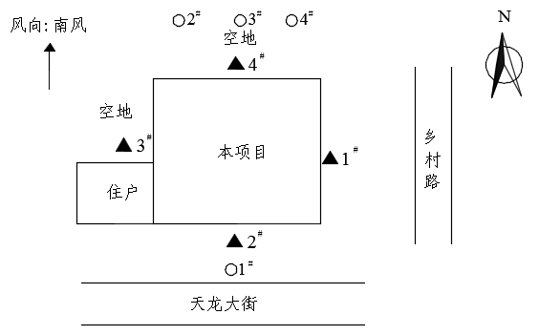

2020年08月01日

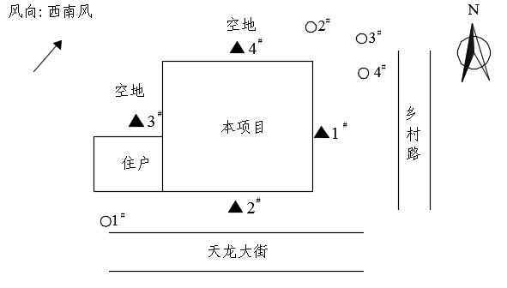

2020年08月02日

注：▲ 为噪声检测点位；〇为无组织废气检测点位。

# 7 验收监测结果及分析

## 7.1 监测结果

**表7-1 有组织废气检测结果**

|  |  |  |  |  |  |  |  |  |
| --- | --- | --- | --- | --- | --- | --- | --- | --- |
| 检测点位  及时间 | 检测项目 | 单位 | 检测结果 | | | | 执行标准  及标准值 | 达标  情况 |
| 1 | 2 | 3 | 均值 |
| 焊接、打砂工序  处理设施废气进口2020年08月01日 | 排气量 | m3/h(标态) | 4526 | 4556 | 4586 | 4556 | / | / |
| 颗粒物排放浓度 | mg/m3 | 85 | 83 | 80 | 82 | / | / |
| 颗粒物排放速率 | kg/h | 0.385 | 0.378 | 0.367 | 0.377 | / | / |
| 焊接、打砂工序  布袋除尘器  处理设施  排气筒出口  排气筒高15米  2020年08月01日 | 排气量 | m3/h(标态) | 5484 | 5423 | 5453 | 5453 | GB16297-1996 | / |
| 颗粒物排放浓度 | mg/m3 | 9.8 | 10.2 | 9.5 | 9.8 | ≤120 | 达标 |
| 颗粒物排放速率 | kg/h | 5.37×10-2 | 5.53×10-2 | 5.18×10-2 | 5.36×10-2 | ≤3.5 | 达标 |
| 焊接、打砂工序  处理设施废气进口2020年08月02日 | 排气量 | m3/h(标态) | 4564 | 4685 | 4721 | 4657 | / | / |
| 颗粒物排放浓度 | mg/m3 | 81 | 86 | 84 | 83 | / | / |
| 颗粒物排放速率 | kg/h | 0.370 | 0.403 | 0.397 | 0.390 | / | / |
| 焊接、打砂工序  布袋除尘器  处理设施  排气筒出口  排气筒高15米  2020年08月02日 | 排气量 | m3/h(标态) | 5345 | 5441 | 5313 | 5366 | GB16297-1996 | / |
| 颗粒物排放浓度 | mg/m3 | 10.0 | 9.7 | 9.9 | 9.8 | ≤120 | 达标 |
| 颗粒物排放速率 | kg/h | 5.35×10-2 | 5.28×10-2 | 5.26×10-2 | 5.29×10-2 | ≤3.5 | 达标 |

**表7-2 无组织废气检测结果表**

|  |  |  |  |  |  |  |  |  |  |
| --- | --- | --- | --- | --- | --- | --- | --- | --- | --- |
| 检测点位  及时间 | 检测  项目 | 单位 | 检测结果 | | | | | 执行标准  及标准值 | 达标  情况 |
| 1# | 2# | 3# | 4# | 最高值 |
| 厂界无组织  2020年08月01日 | 颗粒物 | mg/m3 | 0.185 | 0.353 | 0.384 | 0.369 | 0.420 | GB16297-1996  ≤1.0 | 达标 |
| 0.203 | 0.318 | 0.333 | 0.404 |
| 0.219 | 0.401 | 0.335 | 0.420 |
| 0.267 | 0.387 | 0.321 | 0.368 |
| 厂界无组织  2020年08月02日 | 颗粒物 | mg/m3 | 0.219 | 0.334 | 0.418 | 0.402 | 0.405 | GB16297-1996  ≤1.0 | 达标 |
| 0.252 | 0.337 | 0.384 | 0.405 |
| 0.234 | 0.353 | 0.369 | 0.351 |
| 0.184 | 0.319 | 0.317 | 0.300 |

**表7-3 噪声检测结果**

|  |  |  |  |  |
| --- | --- | --- | --- | --- |
| 时间  点位 | 单位 | 2020年08月01日 | 2020年08月02日 | 执行标准 |
| 昼间 | 昼间 | 厂界噪声执行  《工业企业厂界环境噪声排放标准》（GB12348-2008）  表1中的2类标准排放值：  昼间：≤60 dB(A) |
| 1# | dB(A) | 53.8 | 54.2 |
| 2# | 53.2 | 54.3 |
| 3# | 54.4 | 51.8 |
| 4# | 54.0 | 52.6 |
| 检测结果 | 达标 | 达标 |

## 7.2 监测结果分析

### 7.2.1 废气监测结果分析

有组织颗粒物最大排放速率为0.0553kg/h，最大排放浓度为10.2mg/m3。颗粒物排放满足《大气污染物综合排放标准》（GB16297-1996）表2中颗粒物二级排放标准。

厂界无组织废气中颗粒物最高排放浓度为0.420mg/m3，满足《大气污染物综合排放标准》（GB 16297-1996）表2中无组织排放监控浓度限值（1.0mg/m3）。

### 7.2.2噪声检测结果分析

该项目昼间最大监测值为54.4dB（A），噪声值符合《工业企业厂界环境噪声排放标准》（GB12348-2008）表1中2类标准。

## 7.3 总量控制要求

本项目总量控制指标为COD：0t/a，NH3-N：0t/a、SO2：0 t/a、NOx：0t/a。

# 8 环境管理检查

## 8.1 环保管理机构

沧州金鑫机械制造有限公司环境管理由公司经理负责监督，负责工程环境管理工作，定期进行巡检环境影响情况，及时处理环境问题，并进行有关环境保护法规宣传工作。

## 8.2 施工期环境管理

本工程施工过程按环保设计要求提出的措施要求进行施工。

## 8.3 运行期环境管理

沧州金鑫机械制造有限公司设立专门的环境管理部门，配备相应专业的管理人员，负责监督国家法规、条例的贯彻执行情况，制订和贯彻环保管理制度，监控本工程的主要污染，对各部门、操作岗位进行环境保护监督和考核。

公司按相关规定委托检测单位定期对公司噪声进行检测。

## 8.4 社会环境影响情况调查

经咨询当地环保主管部门，项目建设及试运行期间未发生扰民和公众投诉意见。

## 8.5 环境管理情况分析

建设单位和运行单位设置了相应的环境管理机构，并且正常履行了施工期和运行期的环境职责，运行初期的检测工作也已经完成，后续检测计划按周期正常进行。

# 9 结论和建议

## 9.1 验收监测结论

检测期间，该企业生产正常，设施运行稳定，生产负荷100%，达到75%以上，满足验收检测技术规范要求。

（1）废气监测结果

有组织颗粒物最大排放速率为0.0553kg/h，最大排放浓度为10.2mg/m3。颗粒物排放满足《大气污染物综合排放标准》（GB16297-1996）表2中颗粒物二级排放标准。

厂界无组织废气中颗粒物最高排放浓度为0.420mg/m3，满足《大气污染物综合排放标准》（GB 16297-1996）表2中无组织排放监控浓度限值（1.0mg/m3）。

（2）废水监测结果

本项目无废水排放。

（3）噪声检测结果

该项目厂界噪声值符合《工业企业厂界环境噪声排放标准》（GB 12348-2008）中2类标准。

（4）固体废弃物

下料、机加工工序产生的边角料、布袋除尘器收集下来的粉尘及打砂工序废钢砂收集后外售；

下料、机加工工序产生的废润滑油、废切削液危废间暂存后有危废资质单位处理；

厂区职工产生生活垃圾收集后由环卫工人统一清运。

（5）总量控制要求

项目污染物排放总量为COD：0t/a，NH3-N：0t/a、SO2：0 t/a、NOx：0t/a，满足环评中总量控制指标（COD：0t/a，NH3-N：0t/a、SO2：0 t/a、NOx：0t/a）的要求。

（6）结论

综上分析，沧州金鑫机械制造有限公司投资300万元建设流量计扩建项目，2019年9月由河北吉泰安全技术服务有限公司编制完成《沧州金鑫机械制造有限公司流量计扩建项目环境影响报告表》，该项目环评报告于2019年12月31日取得沧州市环境保护局沧县分局批复意见，批复文号：沧县环评改扩［2019］108号。根据监测结果可知，各主要污染物排放可以满足相关环境排放标准要求。

## 9.2 建议

1、严格执行“三同时”制度。

2、加强宣传教育，增强人群的环境保护意识。

3、加强设备的维护管理，定期检查与维护，保证设备正常运行，减轻后续污染处理负荷。